《谁跟小羚羊去避暑》活动设计
科目版本 | 小学语文 西南师大版 二年级下册
章 节 | 第五单元
课 名 | 谁跟小羚羊去避暑
学习目标 | 1.学习用多种方法认识本课12个生字，正确、规范地书写本课要求会写的8个生字，了解汉字的书写规律。  2.能正确、流利，分角色朗读课文，利用插图展开想象、联系生活实际、抓标点等方法读好对话。  3.了解小羚羊、小马、小狗、小松鼠这几种动物怎样避暑的知识，学习小羚羊主动关心他人的品质，激发学生了解小动物的兴趣。
具体环节设计
教学环节 | 内 容
1. 教师上课
1.1谈话导入 | （出示小羚羊图片）孩子们认识这位新朋友吗？和它打个招呼好吗？认读生字：羚。今天，老师带着孩子们走进课文去了解一下这位新朋友，好吗？生齐读课题。学习生字：避。教师范写，边写边讲注意的地方，学生书写两个。了解“避暑”，夏天的时候，你去避暑了吗？到哪儿去避暑的？
1.2学习生字  初读质疑 | 1.按自己喜欢的方式自由朗读课文，难读的地方作上记号多读几遍，读准字音，读通课文；圈出生字词，自己试着读一读。  同桌互读生字词，不会的就教教他。  2.森林里的小动物们听说小羚羊要去避暑也跑来了。瞧他们还带来了许多生字宝宝呢，你还认识它们吗？  （出示：生字词。）  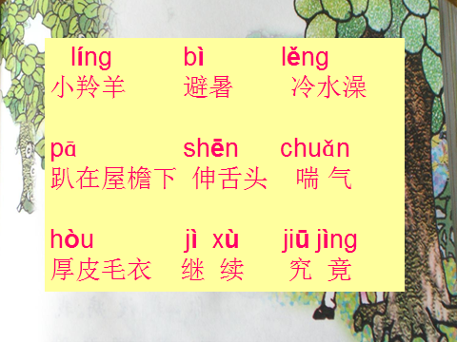  认读生字，读对了就跟读两遍，读错了就教教他。（让孩子发现易读错的字：“羚”“冷”“竟”是后鼻韵的；“伸”“喘”是翘舌的。）  鼓励学生利用以前学过的识字方法自主识记生字  3.（大屏）摘掉拼音帽子，能读吗？开火车读、齐读。  4．指导孩子读好带有生字词的句子。  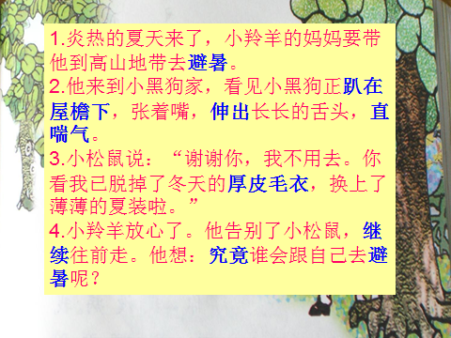  5.调皮的生字娃娃跑到课文中去了，还能读吗？学生自由朗读课文，要求读准字音，读通句子。  思考：你读懂了些什么？和同桌交流。  6.全班交流：根据孩子的回答了解到小羚羊先后邀请了小红马、小黑狗、小松鼠跟他一起去避暑，并贴出小红马、小黑狗、小松鼠的图片。  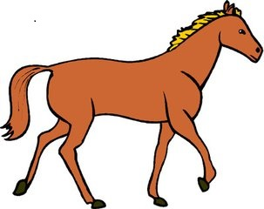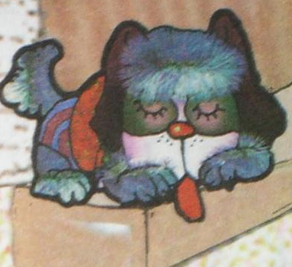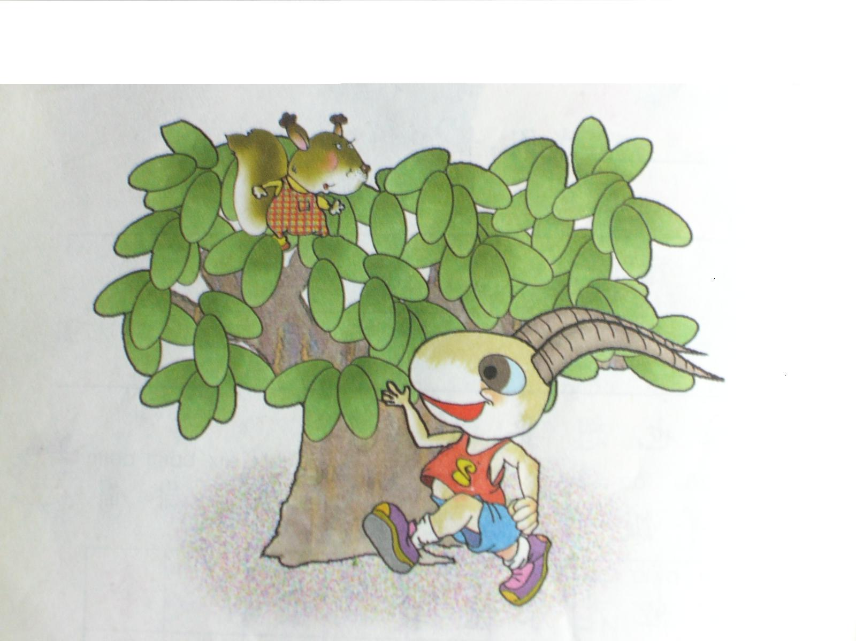  小红马、小黑狗、小松鼠谁也没有跟小羚羊去避暑。  可课文却三次提到“小羚羊放心了”。你能用最快的速度找到这三句“小羚羊放心了”, 并画出来吗？  齐读：“小羚羊放心了。”指导朗读。  引导学生质疑,梳理出问题：  ①第一次，小羚羊对谁放心了？为什么会放心呢？  ②第二次，小羚羊对谁放心了？为什么会放心呢？  ③第三次，小羚羊对谁放心了？为什么会放心呢？  ④从“小羚羊放心了”，你体会到什么？  围绕这几个问题，来深入学习课文，随文识字。
1.3品读课文  书写生字 | 一、学习第2、3段  1. 自由朗读第2、3段。  2. 画出小羚羊对谁放心了，为什么会放心呢？课件出示原文。（原来，小红马身上有许多汗腺，热了就出许多汗来调节体温，不需要避暑。）生齐读这句。（板书：多出汗）  3. 变换句式回答问题。  （1）谁能说说小红马不需要避暑的原因？  你说的真对！这句话不仅是小羚羊放心小红马的原因，也是小红马不需要避暑的原因。  （2）谁能用上“因为……所以……”, 来说说小红马不需要避暑的原因呢？  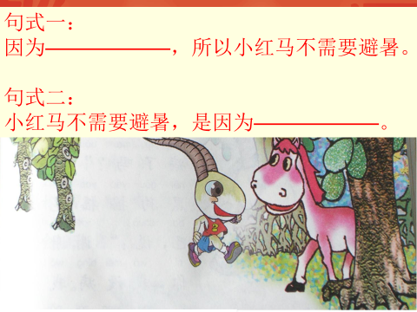  小结：你看，我们的汉语多有趣呀！我们可以把“因为”放在前面，也可以把“因为”放在后面，意思都是一样的。  （3）你喜欢小红马吗？为什么？（练习用“因为……所以……”来说话。）  4.结合插图展开想象，读好小红马和小羚羊之间的对话。  5.小结学法：刚才我们学习了第2、3段，找小羚羊第一次放心的原因时，第一步我们做了什么？（读）第二步我们做了什么？（画）第三步呢？（交流学习课文）第四步呢？（分角色读课文。）  二、自主合作学习四、五段  1.出示自主合作学习要求，学生自主合作学习。  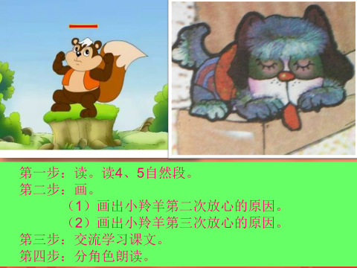  2.全班交流。  （1）找出描写小狗样子的句子，圈出表示动作的词。你能做做小狗的样子吗？（生表演小狗的样子，指导做好：趴、张、伸、喘等动作）小黑狗这样做是为了什么？（板书：舌头排汗）  用“因为……所以……”的句式说小羚羊放心了。  （2）小松鼠这样避暑的？（生答，板书：脱毛）  练习用“因为……所以……”说话。指导书写生字“厚”。  （3）指导学生插图展开想象、联系生活实际、抓标点的方法读好小羚羊与小狗、小松鼠之间的对话。  3.再次朗读这三句，“因为……所以小羚羊放心了”。感受小羚羊对他人的关心。  三、学习第6段。  1. 朗读第6段，指导学生读正确、流利。  2.引出“继、续、究、竟”这四个生字，指导书写。  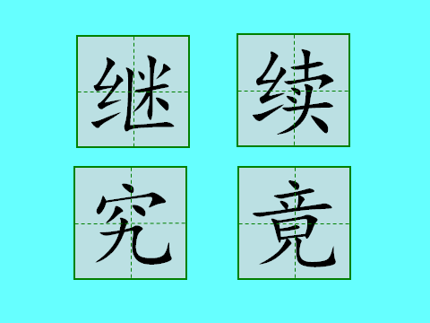  引导孩子发现左右结构和上下结构的字在书写上的规律，师范写，生练习书写。  （活学活用）书写本课另外两个左右结构的字：冷、伸  3.了解一些动物避暑的方法。（生展示自己收集的资料）  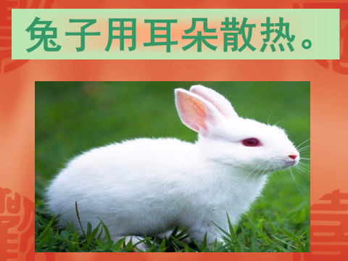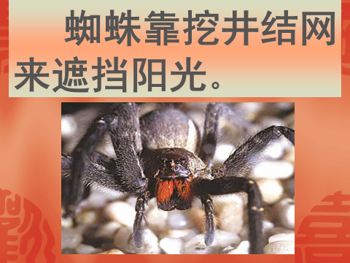  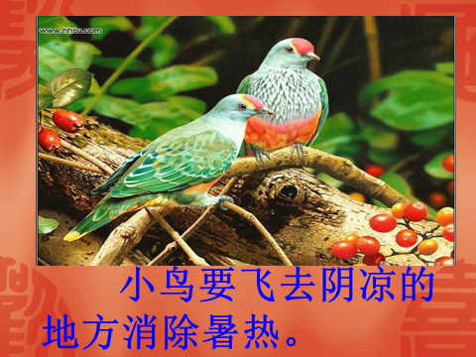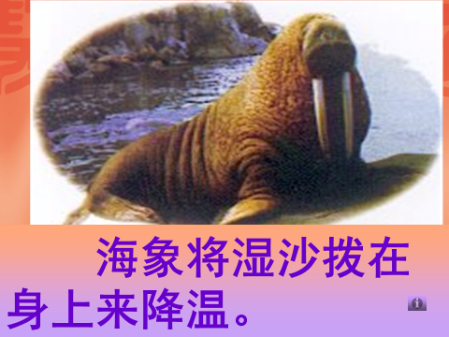
4. 拓展延伸 | 1．小羚羊继续往前走着，会遇到哪些小动物呢？如果小羚羊邀请这些小动物到高山地带去避暑，它们又会怎么说，怎么做？请回家和家长一起接着编故事，看谁编得好。  2．推荐课外书《少年百科全书》《动物的奥秘》。  大自然是非常奇妙的，这需要孩子们去发现、探索，老师希望你们做一个生活的有心人。
2. 学生自学
2.1跟我学 | 1．会认本课12个生字，会写正确、工整地书写8个生字，了解汉字的书写规律，养成好的学习习惯。  2．了解动物的避暑方法，感受大自然的奇妙之处，做生活的有心人。  3．能正确、流利地朗读课文，利用插图展开想象、联系生活实际、抓标点等方法读好对话，体会小羚羊对他人的关心，能用“因为……所以……”的句式说话，并注意积累语言。
2.2学生练习 | 1.课后第3题描描写写。先仔细观察，再工整书写。  2.比一比，再组词。  令( ) 竟( ) 读( ) 穷( )  冷( ) 竞( ) 续( ) 究( )  3.读一读，写一写。  例：小红马不需要避暑，因为（他身上有许多汗腺，靠多出汗来调节体温。）  小黑狗不需要避暑，因为（ ）  小松鼠（ ），因为（ ）4.照样子，说说带有动物名字的成语。  例：羊 （顺手牵羊）  马 （ ） 狗 （ ）  鼠 （ ） 鸡 （ ）
2.2学生练习 | 答案：略
3．拓展资源
3.1活动脚本
3.2参考教案
3.3常见问题 | 如何在课堂上进行有效的识字、写字教学？  1．初读课文，引导学生借助拼音自主识字，做到“字字咬真，字字咬准”。  2．检查初读情况，集中识字，交流识字的好方法。如：熟字加偏旁、熟字换偏旁、猜谜语、利用动作演示、编儿歌等。  3．结合词语、句子识字，把生字词放到课文这具体的语言环境中识字，了解词语的意思，恰当地进行运用。  4．写字的教学尤为重要。可以让孩子先读一读生字，仔细观察田字格中生字的结构及应注意的笔画，根据孩子学习的难点教师范写生字讲解注意的地方。然后孩子书写练习，进行评价，纠正不足，表扬书写漂亮的。  5．注重积累，尤其是文中的好词、佳句、精彩片段，在背诵、摘抄的过程中，也巩固了识字和写字教学。  总之，低年级的识字和写字教学非常重要，教学时，既要重视识字教学，也要重视写字教学，让孩子养成良好的学习习惯。

